Суицид - намеренное, умышленное лишение себя жизни, может иметь место, если проблема остается актуальной и нерешенной в течение нескольких месяцев и при этом ребенок ни с кем из своего окружения не делится личными переживаниями.
ПРИЧИНЫ СУИЦИДА
Как правило, причинами суицида становятся сугубо личные причины и переживания, проблемы, которые подростку зачастую кажутся глобальными и абсолютно неразрешимыми:
- ссора с друзьями. Причем ссора может быть из-за абсолютного пустяка.
- расставание с любимым человеком или его измена. В подростковом возрасте дети уверены, что первая любовь – это навсегда и относятся к ней крайне серьезно.
- смерть кого-либо из близких родственников.
- частое попадание ребенка в стрессовые ситуации.
- сложная психологическая обстановка в семье – ссоры с родителями, скандалы родителей между собой, их развод.
- затяжное депрессивное состояние подростка.
- проблемы ребенка с наркотиками. Как правило, наркотическая зависимость влечет за собой финансовые проблемы и проблемы с правоохранительными органами.
- игровая зависимость и зависимость от интернета.
- насилие в семье. Зачастую подросток считает себя виноватым в происходящем и боится рассказать взрослым о происходящем.
- подростковая беременность. Беременность девочки подростка становится поводом для суицида примерно в 21% всех случаев.

Для Вас работают:
Педагоги - психологи
Ходаковская Людмила Дмитриевна
Дрик Татьяна Сергеевна
Наш телефон:
3 43 00
Официальный сайт учреждения:
sv8.schools.by
Телефоны «Доверия»
(экстренной психологической помощи)
Регион | Телефон
Республиканская «Детская  телефонная линия» | 8-801-100-1611  8-017-246-03-03
г. Минск  для взрослых  для детей и подростков | 8 017290 44 44  8 017290 43 70  8 017163 03 03
УЗ «Светлогорская ЦРБ Психолог психонаркологического диспансера | 7-36-86
ГУО «Социально-педагогический центр Светлогорского района» | 3-86-35  (08.00-13.00 и 14.00-17.30  в будние дни)

18+

ГУО «Средняя школа №8 г.Светлогорска»

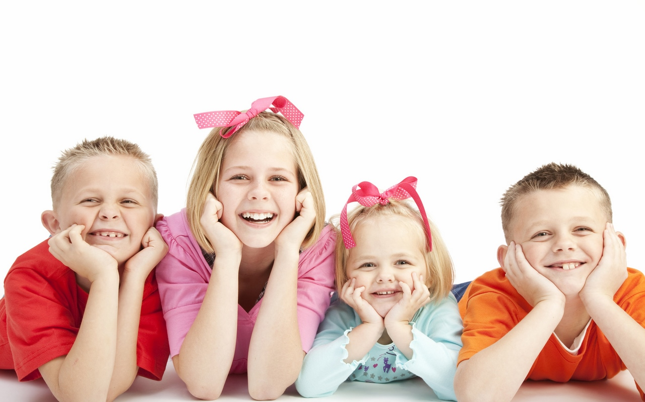

Детскому суициду НЕТ!!!

г. Светлогорск

Признаки готовности ребенка к суициду:

- Утрата интереса к любимым занятиям, снижение активности, апатия, безволие;
- Пренебрежение собственным видом, неряшливость;
- Появление тяги к уединению, отдаление от близких людей;
- Резкие перепады настроения, неадекватная реакция на слова, беспричинные слезы, медленная и маловыразительная речь;
- Внезапное снижение успеваемости и рассеянность;
- Склонность к риску и неоправданным и опрометчивым поступкам;
- Проблемы со здоровьем: потеря аппетита, плохое самочувствие, бессонница, кошмары во сне;
- Стремление привести дела в порядок, подвести итоги, просить прощение за все, что было;
- Шутки и иронические высказывания либо философские размышления на тему смерти.

Если замечена склонность
несовершеннолетнего
к суициду,
следующие советы помогут изменить ситуацию.
1. Внимательно выслушайте подростка. В состоянии душевного кризиса любому из нас, прежде всего, необходим кто-нибудь, кто готов нас выслушать. Приложите все усилия, чтобы понять проблему, скрытую за словами.
2. Внимательно отнеситесь ко всем, даже самым незначительным обидам и жалобам. Не пренебрегайте ничем из сказанного. Он или она могут и не давать воли чувствам, скрывая свои проблемы, но в, то, же время находиться в состоянии глубокой депрессии.
3. Постарайтесь аккуратно спросить, не думают ли он или она о самоубийстве. Опыт показывает, что такой вопрос редко приносит вред. Часто подросток бывает рад возможности открыто высказать свои проблемы.

"Будьте искренними и
честными в своём отношении к детям и к самим себе"



Уважаемые родители!

Обращайте внимание на эмоциональное состояние вашего ребенка. Общайтесь, обсуждайте проблемы. Учите разрешать их, внушайте оптимизм. Если вы не справляетесь сами, чувствуете неблагополучие в социальной, эмоциональной сфере вашего ребенка, не стесняйтесь обращаться за помощью. Не стоит полагаться на время - что все само собой пройдет и наладится. Проявите бдительность. Специалисты помогут облегчить страдание вашего ребенка, помогут найти выход из трудной ситуации.

